

CHIP 722 TX Ack Test Report

版本 1.0

版权 © 2018

## 测试条件

固定信道6，100个包。

可变衰减器 Gain 按1dB 逐渐变化。

测试date rate：1m、11m、mcs0、mcs7、54m、6m。

灵敏度测试：调节衰减器将DUT（ESP32/CHIP722A/CHIP722B）的接收功率设置在灵敏度附近，测试收到路由器回的ACK，丢包<10%时的接收灵敏度。

以下是两次测试的结果，两次测试时间不同。

## A&B&ESP32 与路由器对收发包灵敏度测试（第一次测试）

测试数据如下：

|  |  |  |  |  |
| --- | --- | --- | --- | --- |
| DUT | rx_chan | tx_rate | atten | cal_sens |
| ESP32 | 6 | 1m | 47 | **-94** |
| 6 | 11m | 40 | **-87** |
| 6 | mcs0 | 40 | **-87** |
| 6 | mcs7 | 17 | **-64** |
| 6 | 54m | 20 | **-68** |
| 6 | 6m | 40 | **-87** |
| CHIP722A | 6 | 1m | 47 | **-94** |
| 6 | 11m | 40 | **-87** |
| 6 | mcs0 | 39 | **-86** |
| 6 | mcs7 | 16 | **-64** |
| 6 | 54m | 20 | **-68** |
| 6 | 6m | 41 | **-88** |
| CHIP722A_deep_sleep | 6 | 1m | 46 | **-94** |
| 6 | 11m | 40 | **-88** |
| 6 | mcs0 | 40 | **-88** |
| 6 | mcs7 | 16 | **-65** |
| 6 | 54m | 20 | **-68** |
| 6 | 6m | 41 | **-89** |
| CHIP722B | 6 | 1m | 46 | **-99** |
| 6 | 11m | 41 | **-94** |
| 6 | mcs0 | 40 | **-93** |
| 6 | mcs7 | 17 | **-71** |
| 6 | 54m | 21 | **-76** |
| 6 | 6m | 41 | **-94** |
| CHIP722B_deep_sleep | 6 | 1m | 46 | **-99** |
| 6 | 11m | 41 | **-94** |
| 6 | mcs0 | 41 | **-94** |
| 6 | mcs7 | 18 | **-72** |
| 6 | 54m | 22 | **-76** |
| 6 | 6m | 42 | **-95** |

注：以上测试在相同的测试环境下，外部衰减量一致，其中atten指得是可变衰减器的设置值，从上面的atten设置值来看，ESP32 、chip722A、chip722B的RX接受灵敏度基本相当。

### A&B&ESP32灵敏度曲线

灵敏度曲线见下图。

从衰减量来看，CHIP722A、CHIP722B版本与ESP32接收灵敏度相当，但CHIP722B版本的RSSI来看，有5dB左右误差。

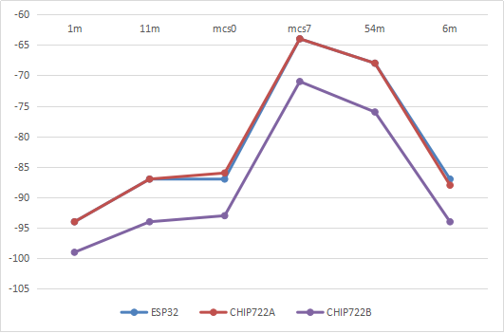

### A&B&deep sleep&light sleep 与路由器对收发包灵敏度测试唤醒后灵敏度曲线（第二次测试）。

测试数据如下：

|  |  |  |  |  |
| --- | --- | --- | --- | --- |
| DUT | rx_chan | tx_rate | atten | cal_sens |
| CHIP722B | 6 | 1m | 45 | -98.5 |
| 6 | 11m | 39 | -92.5 |
| 6 | mcs0 | 35 | -89 |
| 6 | mcs7 | 16 | -70 |
| 6 | 54m | 20 | -75.5 |
| 6 | 6m | 36 | -90 |
| CHIP722B_light_sleep | 6 | 1m | 45 | -98.5 |
| 6 | 11m | 39 | -92.5 |
| 6 | mcs0 | 35 | -89 |
| 6 | mcs7 | 16 | -70 |
| 6 | 54m | 20 | -75.5 |
| 6 | 6m | 36 | -90 |
| CHIP722B_deep_sleep | 6 | 1m | 45 | -98.5 |
| 6 | 11m | 39 | -92.5 |
| 6 | mcs0 | 36 | -90 |
| 6 | mcs7 | 17 | -71 |
| 6 | 54m | 20 | -75.5 |
| 6 | 6m | 36 | -90 |
| CHIP722A | 6 | 1m | 46 | -94 |
| 6 | 11m | 38 | -86 |
| 6 | mcs0 | 35 | -83 |
| 6 | mcs7 | 15 | -64 |
| 6 | 54m | 19 | -67 |
| 6 | 6m | 35 | -83 |
| CHIP722A_light_sleep | 6 | 1m | 47 | -94 |
| 6 | 11m | 40 | -87 |
| 6 | mcs0 | 35 | -82 |
| 6 | mcs7 | 16 | -64 |
| 6 | 54m | 20 | -68 |
| 6 | 6m | 36 | -83 |
| CHIP722A_deep_sleep | 6 | 1m | 46 | -94 |
| 6 | 11m | 39 | -87 |
| 6 | mcs0 | 35 | -83 |
| 6 | mcs7 | 15 | -64 |
| 6 | 54m | 19 | -67 |
| 6 | 6m | 36 | -84 |

注：以上测试在相同的测试环境下

从数据可以看出，CHIP722B 板1Mbps比CHIP722A的接收灵敏度差1dB，且CHIP722B版的RSSI，偏小5dB左右。

### A&deep sleep&light sleep灵敏度曲线

灵敏度曲线见下图。

CHIP722A版本与deep sleep、light sleep唤醒后测试结果相当。

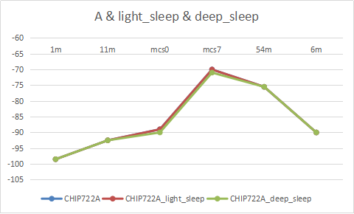

### B&deep sleep&light sleep灵敏度曲线

灵敏度曲线见下图。

CHIP722A版本与deep sleep、light sleep唤醒后测试结果相当。

